Авитаминоз и причины его возникновения.
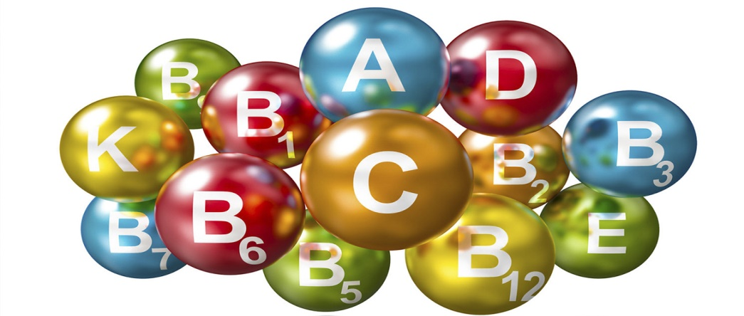
Авитаминоз – состояние острого дефицита витаминов в организме. Недостаток витаминов негативно отражается на нашем здоровье: ослабевает иммунитет, повышается риск развития простудных заболеваний.
Весна – время пробуждения природы после холодных зимних месяцев. Однако именно в это время вместо прилива бодрости и сил мы часто чувствуем себя уставшими и подавленными. Весной авитаминоз возникает из-за нехватки солнечного света и потребления недостаточного количества сезонных продуктов.
Следует различать авитаминоз и гиповитаминоз. При авитаминозе наблюдается отсутствие какого-либо витамина, гиповитаминозом является недостаток витаминов в организме. Авитаминоз встречается достаточно редко, Однако, из-за широкой распространенности именно термин «авитаминоз» часто используется для описания недостатка витаминов и минералов.
Авитаминоз возникает не только в весенне-зимний период.
Причинами авитаминоза могут быть:
- нервно-психическая нагрузка, стрессы;
- диеты;
- несбалансированный рацион;
- неправильная кулинарная обработка продуктов;
- беременность;
- заболевания ЖКТ;
- избыточное употребление сахара;
- вредные привычки;
- неблагоприятная окружающая среда.
Авитаминоз сопровождается снижением иммунитета, головокружениями, раздражительностью, сонливостью, снижением работоспособности.
Частые симптомы авитаминоза:
- сухость кожи
- сбледность кожных покровов
- сломкость волос и ногтей
- скровоточивость десен
- сснижение остроты зрения
- анемия
- мышечная слабость
- снижение веса
- потеря аппетита
- головные боли
- ухудшение памяти
- резкая смена настроения
Авитаминоз у женщин обычно связан с беременностью и кормлением грудью. У мужчин недостаток витаминов приводит к понижению уровня гормонов.
Витаминов и минералов много, а это значит, что при наличии признаков авитаминоза лучше обратиться к врачу, который определит, какие исследования нужно провести, и назначит дозы витаминов по итогам исследования.
Есть категории людей, которым рекомендовано сдавать анализы систематически, чтобы не допускать появления авитаминоза:
- Женщинам в период беременности и кормления грудью;
- Детям в фазе активного роста;
- Лицам, придерживающихся строгих диет;
- Людям, занятым на тяжелых и вредных производствах;
- Людям, проживающим в экологически неблагоприятной зоне;
- Пациентам с хроническими заболеваниями.
Витамины группы B относятся к водорастворимым витаминам, они не накапливаются в организме, поэтому постоянно должны поступать с пищей [5].
Витамины группы B отвечают за состояние нервной системы, их дефицит сказывается на психическом здоровье. Последствиями их недостатка в организме являются раздражительность, нервозность, бессонница, утомляемость, депрессии. Также они необходимы для функционирования кровеносной и сердечно-сосудистой систем.
У каждого витамина этой группы есть индивидуальная функция в организме. Поговорим подробнее о витамине B12. Он отвечает за процессы образования клеток крови, свертываемость крови, а также за уменьшение уровня холестерина, защищает нервные волокна.

Дефицит витамина B12
Недостаток витамина B12 наблюдается у вегетарианцев, людей с гастритом, беременных женщин. B12 применяется при лечении анемии, нервных, кожных, аллергических заболеваний.
Суточная норма витамина B12 для взрослых - от 2 до 3 мкг/сут, для детей - от 0,3 до 1 мкг/сут, беременных и кормящих женщин - от 2,6 до 4 мкг/сут.
Восполнить недостаток витаминов группы В помогают следующие продукты: печень, бобовые, орехи, постное мясо, молочные продукты, гречневая и овсяная каши.
Также с дефицитом витаминов группы В помогает бороться лечебная коррекция, когда применяются витаминные комплексы. Состав витаминных комплексов должен учитывать совместимость витаминов между собой, дополнительно в них могут присутствовать минералы. Например, витамин В6 хорошо принимать с магнием, цинком. Витамин В9 (фолиевая кислота) совместим с витамином С, Витамин В12 с кальцием.
Витамин D – жирорастворимый витамин. Примерно 20% витамина D мы получаем вместе с пищей, а остальные 80% — синтезируются в нашей коже под воздействием солнечных лучей.
Витамин D помогает организму усваивать кальций и фосфор, от которых зависит здоровье костей и мышц, крепость зубов. Также он укрепляет иммунную систему, участвует в регуляции артериального давления, ускоряет сжигание жиров.
Особенно важен витамин D для детей, они должны принимать его с самого раннего возраста. Дефицит витамина D у пожилых людей приводит к вымыванию кальция из костей, что повышает риск травм и переломов.
Витамин D3 (холекальциферол) - одна из форм витамина D. Он выполняет такие же функции как и витамин D.
Особые свойства витамина D3:
- стимулирует синтез РНК и ДНК;
- участвует в белковом и липидном обмене;
- помогает нормальной работе пищеварительной системы;
- улучшает состояние кожи больных псориазом;
Витамин D содержится в животной и в растительной пище, витамин D3 только в продуктах животного происхождения.
Суточные нормы витамина D в зависимости от возраста:
- 0-1мес: 500МЕ/сут;
- 1мес-1год: 1000МЕ/сут;
- 1-3года: 1500МЕ/сут;
- 3-18лет: 1000МЕ/сут [4].
Большое количество витамина D содержится в животной пище: жирных сортах рыбы, рыбной икре, яичном желтке и молочных продуктах.
В аптеках представлен широкий ассортимент витамина D в различных формах.
- Водный раствор. Быстрее усваивается, поэтому чаще всего назначается грудным детям.
- Масляный раствор. В такой форме витамин D усваивается при помощи желчных кислот. Сложности с усвоением витамина в масляном растворе могут возникать при наличии заболеваний желчного пузыря, печени.
- В таблетках и твердых капсулах. Таблетки и безмаслянные капсулы нужно принимать вместе с пищей, чтобы был жир для усвоения витамина.
Витамин D хорошо совместим с кальцием, фосфором, магнием, Омега-3 жирными кислотами

